2026年上海市奉贤区中考二模数学试卷
（完卷时间100分钟，满分150分）
考生注意：
1．本试卷含三个大题，共25题．答题时，考生务必按答题要求在答题纸规定的位置上作答，在草稿纸、本试卷上答题一律无效．
2．除第一、二大题外，其余各题如无特别说明，都必须在答题纸的相应位置上写出证明或计算的主要步骤．
3．填空题须在对应矩形框内作答，超出对应边框作答无效．
一、选择题：（本大题共6题，每题4分，满分24分）
【下列各题的四个选项中，有且只有一个选项是正确的，选择正确项的代号并填涂在答题纸的相应位置上】
1. 下列二次根式中，属于最简二次根式的是（ ）
A. B. C. D.
【答案】B
【解析】
【分析】最简二次根式需满足两个条件：被开方数不含分母；被开方数不含能开得尽方的因数或因式，根据最简二次根式的定义逐项分析即可．．
【详解】解：A．，被开方数含能开得尽方的因数，不是最简二次根式，故不符合题意．
B．满足最简二次根式的两个条件，是最简二次根式，故符合题意．
C．，被开方数含分母，不是最简二次根式，故不符合题意．
D．被开方数含分母，不是最简二次根式，故不符合题意．
2. 计算的结果是（ ）
A. B. C. D.
【答案】C
【解析】
【分析】运用幂的乘方法则和同底数幂的除法法则逐步计算即可得到结果．
【详解】解：∵幂的乘方，底数不变，指数相乘，
∴，
∵同底数幂相除，底数不变，指数相减，
∴，
因此计算结果为．
3. 在函数的图像所在的每一个象限内，的值随的值增大而减小，那么这个函数图像可能经过的点是（ ）
A. B. C. D.
【答案】D
【解析】
【分析】先根据函数的增减性判断的符号，再结合反比例函数中的关系判断各点是否符合要求即可．
【详解】解：对于反比例函数，在每个象限内随的增大而减小，
，
因为反比例函数中满足，因此该点横纵坐标的乘积应为正，
、，不符合要求；
、，不符合要求；
、，不满足，不符合要求；
、 ，满足，符合要求；
故选：．
4. 甲、乙两位同学在相同条件下各射击10次，两人的成绩（单位：环）如图所示．小华同学根据图形写出了以下三个推断：①甲的成绩更稳定；②乙的平均成绩更高；③每人再射击一次，乙的成绩一定比甲高．其中正确的是（ ）
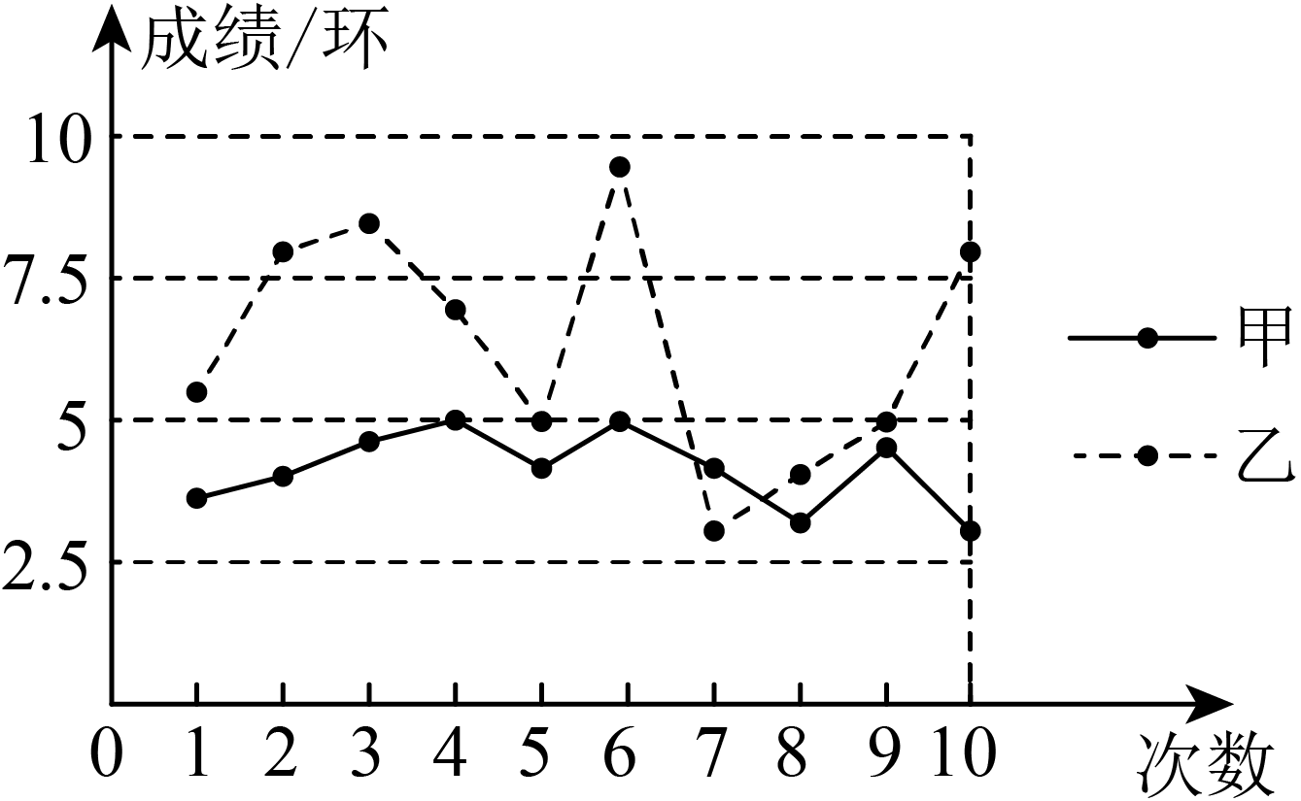
A. ①② B. ①③ C. ②③ D. ①②③
【答案】A
【解析】
【分析】①根据方差的意义判断即可；②根据算术平均数的定义判断即可；③根据随机事件的意义判断即可．
【详解】解：由折线统计图可知，
甲的成绩在2.5和5之间波动，乙的成绩在2.5和10之间波动，所以甲的成绩更稳定，故①结论正确；
乙的10次成绩中有9次成绩大于甲，其中一次略低，可推知②正确；
每人再射击一次，乙的成绩不一定比甲高，故③的结论错误．
其中正确的为①②．
5. 如果一个正多边形的内角等于中心角的3倍，那么这个正多边形是（ ）
A. 正三角形 B. 正四边形 C. 正六边形 D. 正八边形
【答案】D
【解析】
【分析】设正多边形的边数为，计算出正多边形内角和中心角，根据数量关系列出方程即可求解．
【详解】解：设这个正多边形的边数为，
∵正边形的中心角总和为，
∴每个中心角为，
∵正边形的内角和为，
∴每个内角为，
根据题意得，
解得，
∴这个正多边形是正八边形．
6. 已知点在内．如果点到边的距离相等，且，那么点的位置是（ ）
A. 的角平分线与边上中线的交点
B. 的角平分线与边上中线的交点
C. 的角平分线与边上中线的交点
D. 的角平分线与边上中线的交点
【答案】A
【解析】
【详解】解：如图，分别作射线，，交于点M，
分别过点A，C作于点M，于点N，
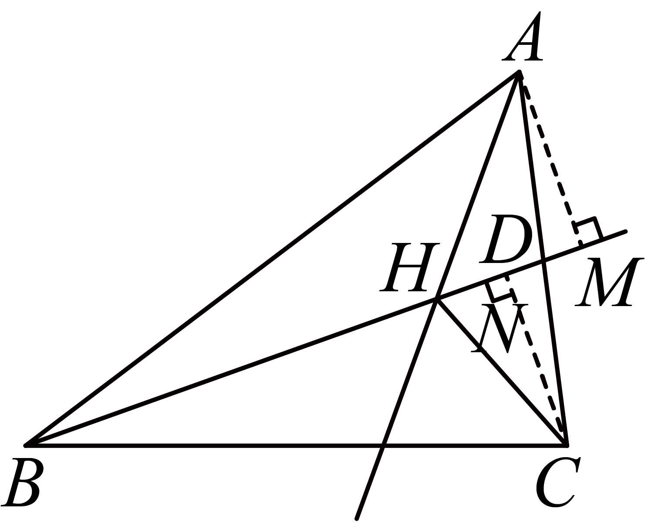
当时，
由两个三角形同底等高，可知，
∵，
∴，
则有，
为边的中线，
由于点到边 的距离相等，
∴点H在平分线上，
∴点H为的角平分线与边上中线的交点
二、填空题（本大题共11题，每题4分，满分44分）
7. 27的立方根是_______．
【答案】3
【解析】
【详解】解：的立方根为．
8. 如果单项式与单项式是同类项，那么可以是___________．（只需写出一个即可）
【答案】（答案不唯一）
【解析】
【分析】根据同类项的定义求解，只需写出满足所含字母相同，相同字母的指数也相同的单项式即可．
【详解】解：根据同类项的定义可知，单项式需满足：所含字母为和，的次数为，的次数为，系数不为，
取系数为，可得符合条件的单项式．
9. 化简：___________
【答案】
【解析】
【分析】根据异分母分式加减的通分规则，利用，将异分母分式的加减法运算转化成同分母分式的加减法运算即可解答．
【详解】解：．
10. 2026年春节期间（2月15日-2月23日），上海全市共接待游客约人次，那么这9天上海全市平均每天接待的人数约为___________人次．（用科学记数法表示）
【答案】
【解析】
【分析】根据平均每天接待人数等于总接待游客人数除以天数，计算出结果后，将结果化为符合要求的科学记数法形式即可．
【详解】解：由题意得，平均每天接待人数为总人数除以天数，即．
11. 如果关于的方程有两个不相等的实数根，那么的取值范围是________．
【答案】
【解析】
【分析】根据“当时，一元二次方程有两个不相等的实数根；当时，一元二次方程有两个相等的实数根；当时，一元二次方程没有实数根”进行求解即可．
【详解】解：由关于x的方程有两个不相等的实数根，可知：
，
解得：．
12. 如果抛物线在对称轴的右侧部分下降，那么的取值范围是___________．
【答案】
【解析】
【分析】根据二次函数的性质，抛物线在对称轴右侧部分下降，说明抛物线开口向下，据此可得的取值范围．
【详解】解：抛物线在对称轴的右侧部分下降，
抛物线开口向下，
，
故答案为：．
13. 某公园有、、三个入口，甲、乙两名游客各自随机选择一个入口进入，如果选择每一个入口的可能性都相同，那么甲、乙两人恰好都从入口进入的概率是___________
【答案】
【解析】
【分析】本题考查了列表法或树状图法求概率、概率公式，先确定所有等可能的结果总数，再找出满足条件的结果数，代入概率公式计算即可．
【详解】解：列表如下：
由表可知，甲选择入口共有3种等可能结果，乙选择入口也有3种等可能结果，因此所有等可能的结果总数为种，其中甲、乙两人恰好都从入口进入的结果只有种，根据概率公式可得，所求概率为．
14. 为了解居民对小区新建绿化景观的满意程度，社区居委会随机调查了部分居民的意见（非常满意；较满意；一般；不满意；不清楚；五者任选其一）．根据调查情况进行统计，绘制了如图2所示的条形统计图．如果该小区常住居民约有人，那么对小区新建绿化景观“非常满意”的人数大约为___________人．
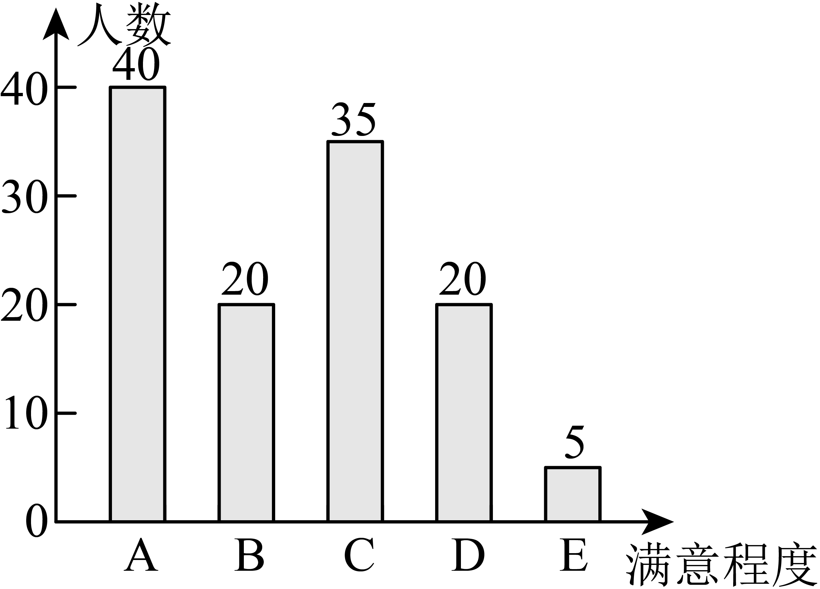
【答案】
【解析】
【分析】本题主要考查了用样本估计总体的统计思想，同时涉及条形统计图的信息提取、频率的计算．先根据条形统计图求出调查的总人数，再求出“非常满意”的人数在样本中所占的比例，最后利用样本估计总体的思想，用小区常住居民总人数乘以该比例即可求解．
【详解】解：由条形统计图可知，本次调查的总人数为： （人） ，
其中对小区新建绿化景观“非常满意”（类）的人数为人，
所以“非常满意”的人数在样本中所占的比例为，
根据用样本估计总体的思想，该小区对小区新建绿化景观“非常满意”的人数大约为：．
15. 已知，垂足为，设，那么用向量、表示为___________
【答案】
【解析】
【分析】根据等腰三角形三线合一可得D为中点，再利用平面向量的加减运算法则，将用，表示即可．
【详解】解：，，
，
又，，
，
16. 如图所示，某同学练习排球扣球，已知排球网高为2.24米，扣球点距离地面的高度为2.8米，且垂直于地面．排球从点扣出的飞行路线近似为射线，当该射线与水平方向所成的夹角为时，球恰好擦网而过．此时，起跳点到球网底部的水平距离为___________米．（结果保留一位小数，参考数据： ）
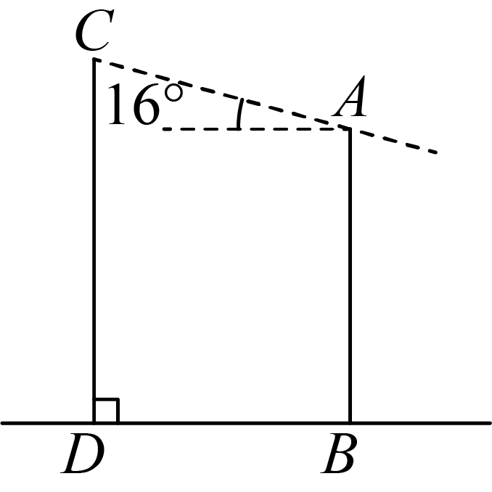
【答案】1.9
【解析】
【分析】过点作于点，构造矩形和直角三角形，利用矩形的性质求出的长，再在中利用锐角三角函数求出的长，即可得到的长.
【详解】解： 过点作于点，
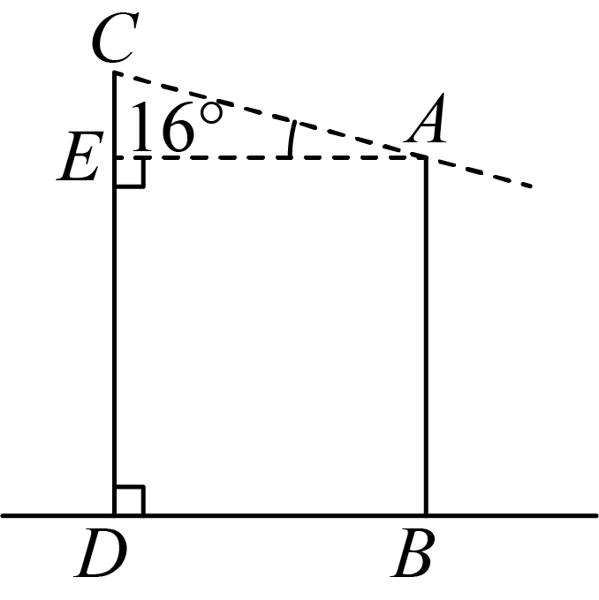
由题意可知，，，
，
四边形为矩形，
， ，
，
在中，，
，
，
.
17. 如图，已知矩形是边的中点，是边上一点，将四边形沿直线翻折，得到四边形，（点、分别与点、对应）．如果点、在同一条直线上，那么的值是___________．
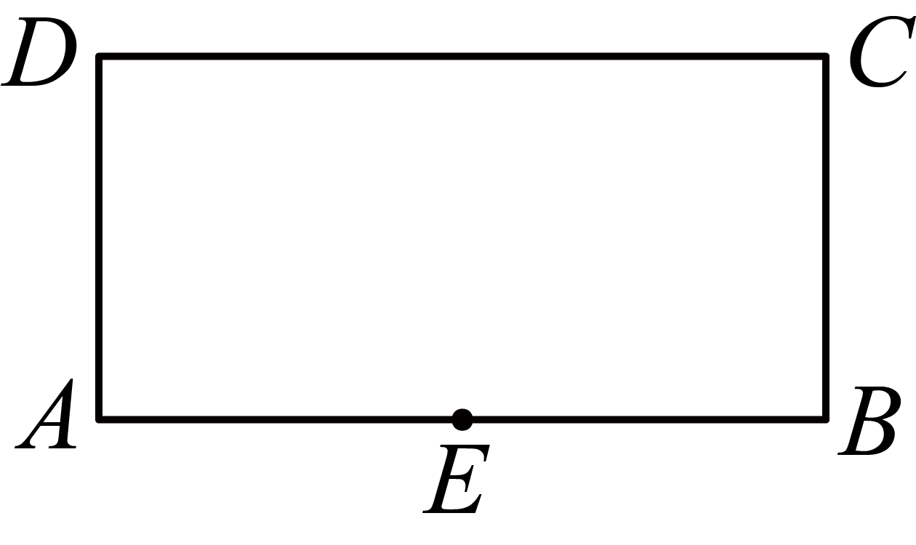
【答案】
【解析】
【分析】通过翻折性质得到与，结合得到内错角相等，进而证明为等腰三角形，使问题得解．关键在于利用与的大小关系及三角形内角和确定点只能落在、之间．
【详解】解：设，
∵，
∴，
∵是的中点，
∴，
∵四边形是矩形，
∴，，，，
在中，，
∴是等腰直角三角形，
∴，，
∴，
由翻折性质得，，
如图，当F与点C重合时，点M在如图位置，由于F不能再向右移动，故点M不能在的延长线上，
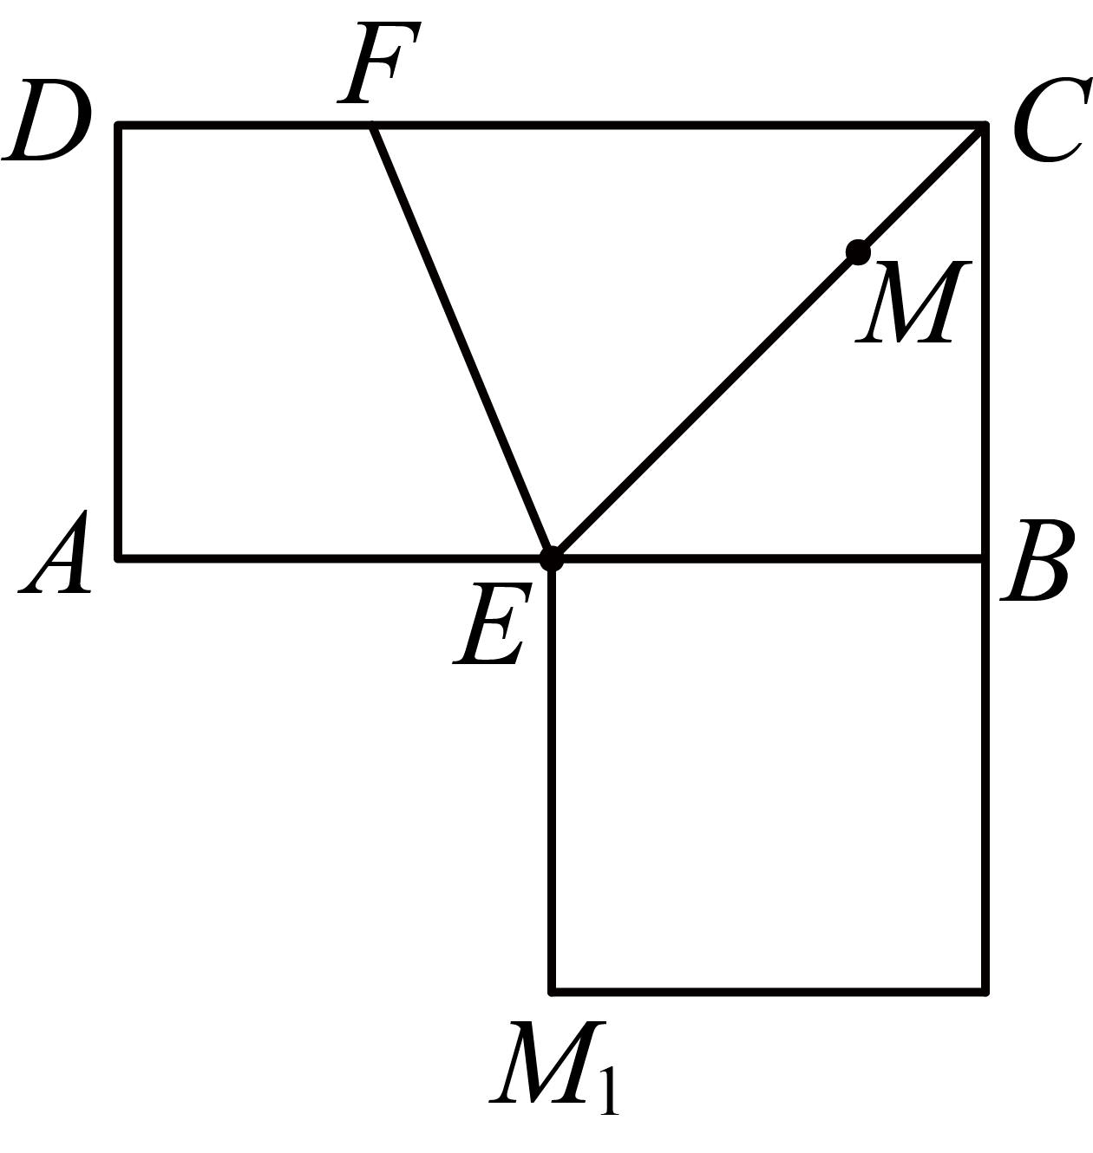
∵，
∴点只能落在、之间，
点在点、点之间时，
∴，
∵，
∴，
又∵，
∴，
∴，
∴，
∴，
∴．
三、解答题：（本大题共7题，满分82分）
18. 计算：．
【答案】
【解析】
【详解】解 ，，，，
将各项代入原式，
原式．
19. 求不等式组的解集，并把解集在数轴上表示出来．
【答案】，数轴见解析
【解析】
【分析】分别求出不等式的解集即可得到不等式组的解集，依据数轴的特点将解集表示在数轴上．
【详解】解：解不等式得，
解不等式得，
∴不等式组的解集为，
在数轴上表示如图：
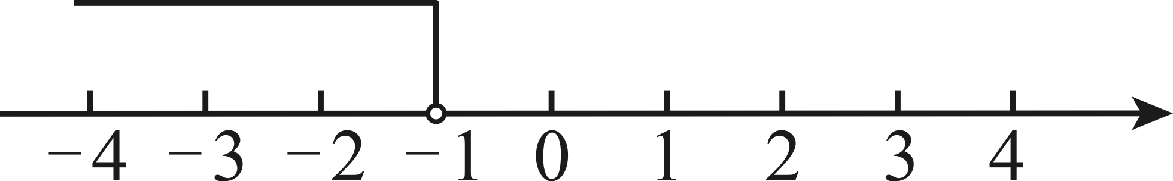．
20. 在平面直角坐标系中（如图），正比例函数的图像与反比例函数的图像相交于点．
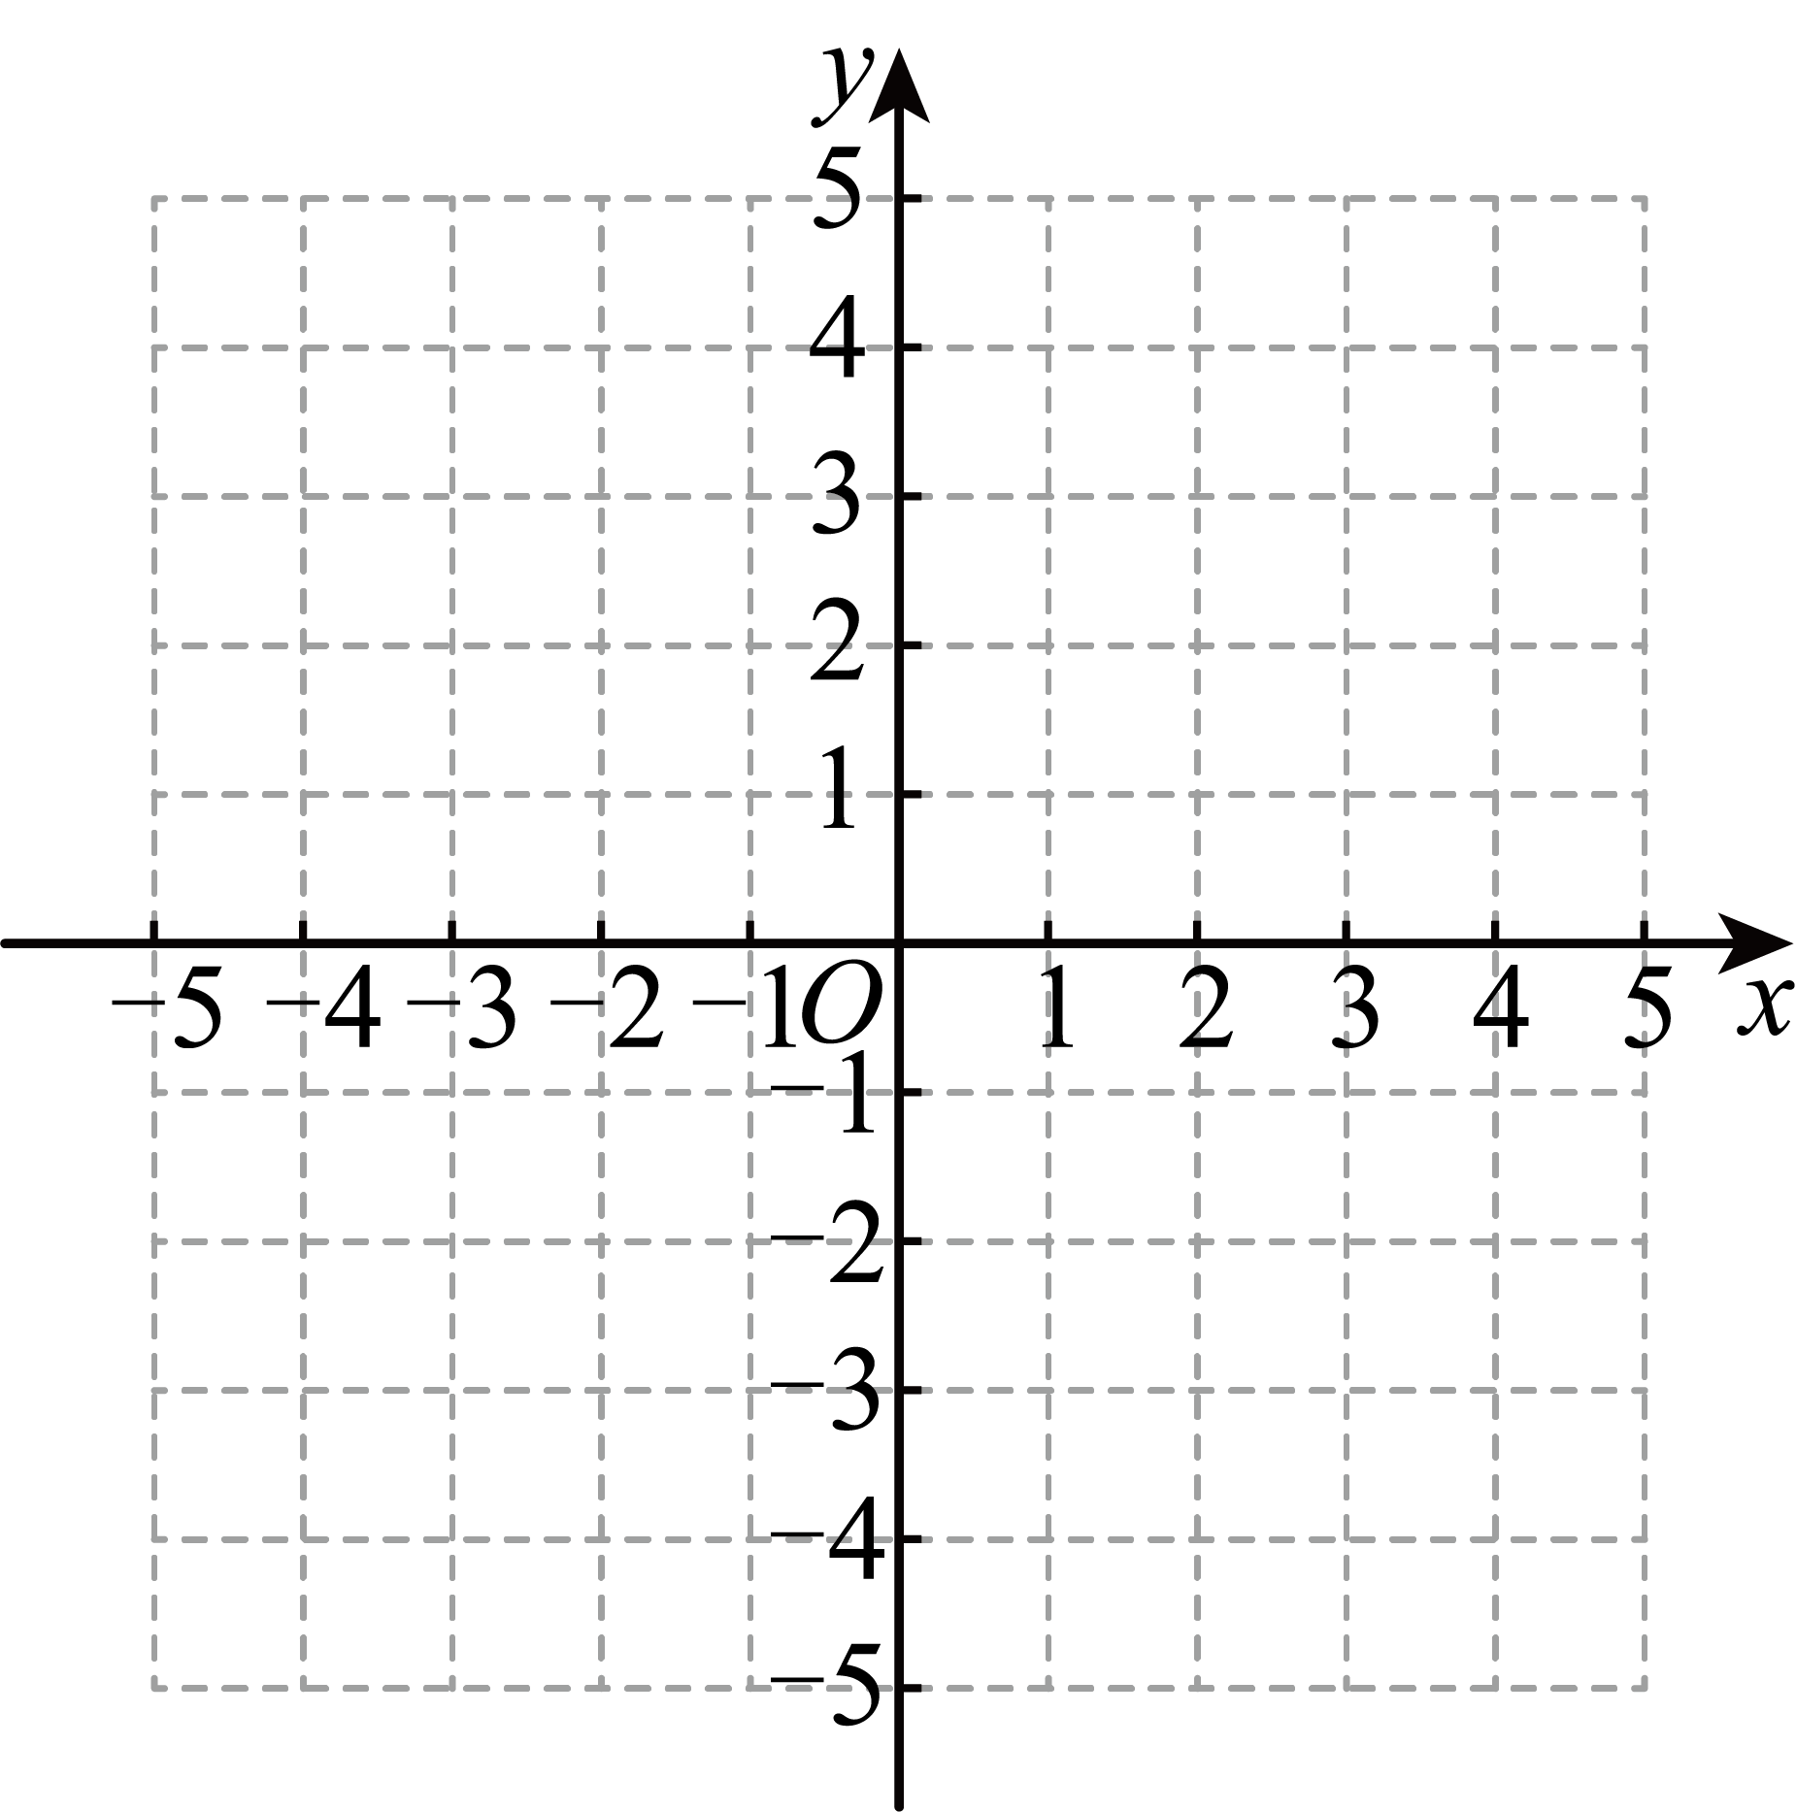
（1）求反比例函数的表达式；
（2）如果将正比例函数的图像向下平移3个单位，得到的新函数的图像与反比例函数图像相交于点，求的余弦值．
【答案】（1）；
（2）的余弦值为
【解析】
【分析】（1）先求得点，再利用待定系数法求解即可；
（2）利用平移的性质求得平移后函数的表达式为，联立求得点，再求得，作于点，求得各边的长以及边上的高，据此求解即可．
【小问1详解】
解：∵正比例函数的图像经过点，
∴，
∴点，
∵反比例函数的图像经过点，
∴，
∴反比例函数的表达式为；
【小问2详解】
解：将正比例函数的图像向下平移3个单位，则平移后函数的表达式为，
联立得，
解得或，
当时，，
∴点，
设直线交轴于点，直线的表达式为，
∴，
解得，
∴直线的表达式为，
令，则，
解得，
∴点，
∴，
作于点，
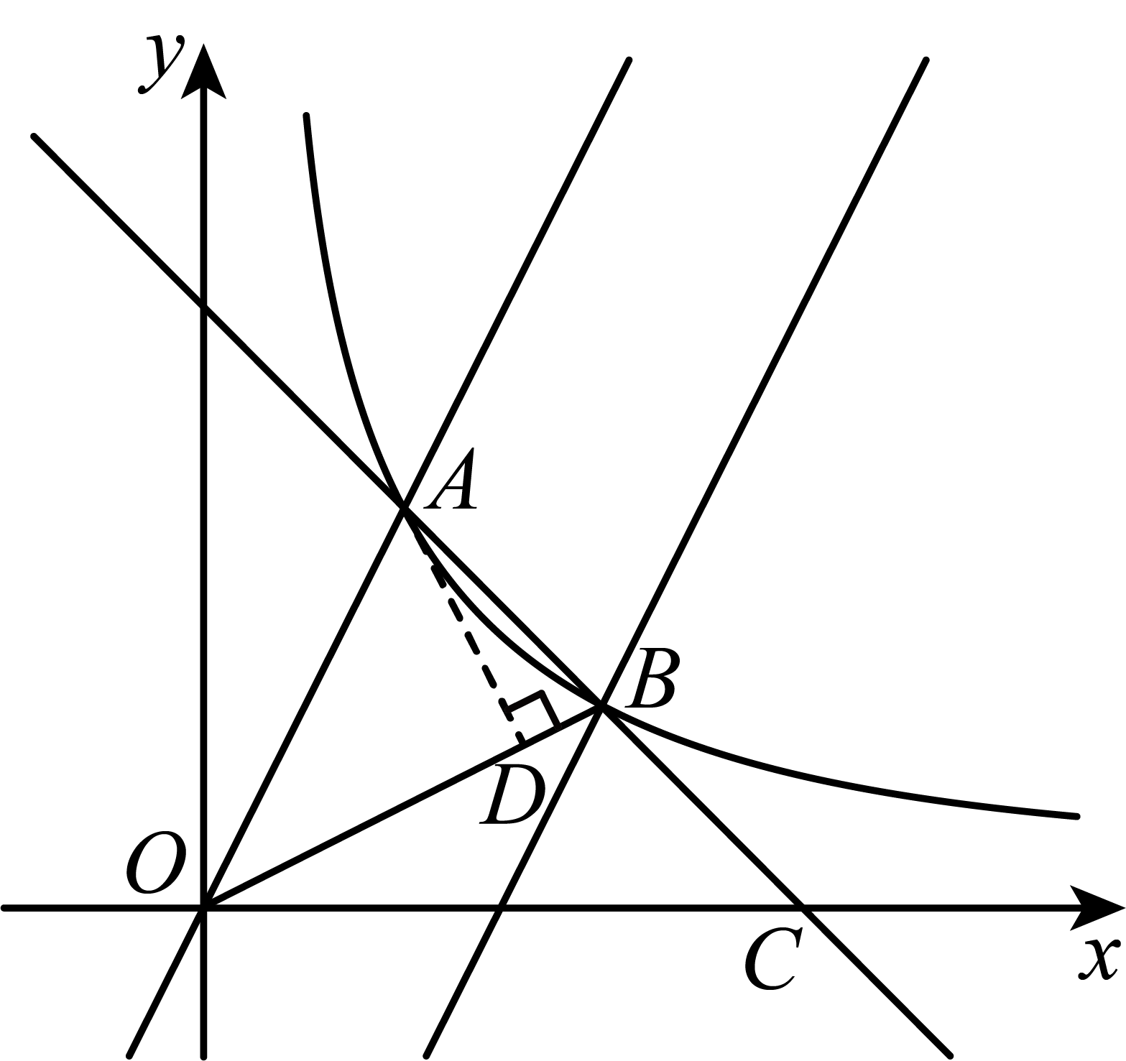
，，，
∵，
∴，
∴，
，
∴的余弦值．
21. 如图，在平行四边形中，对角线、交于点，交于点、交于点，且，．
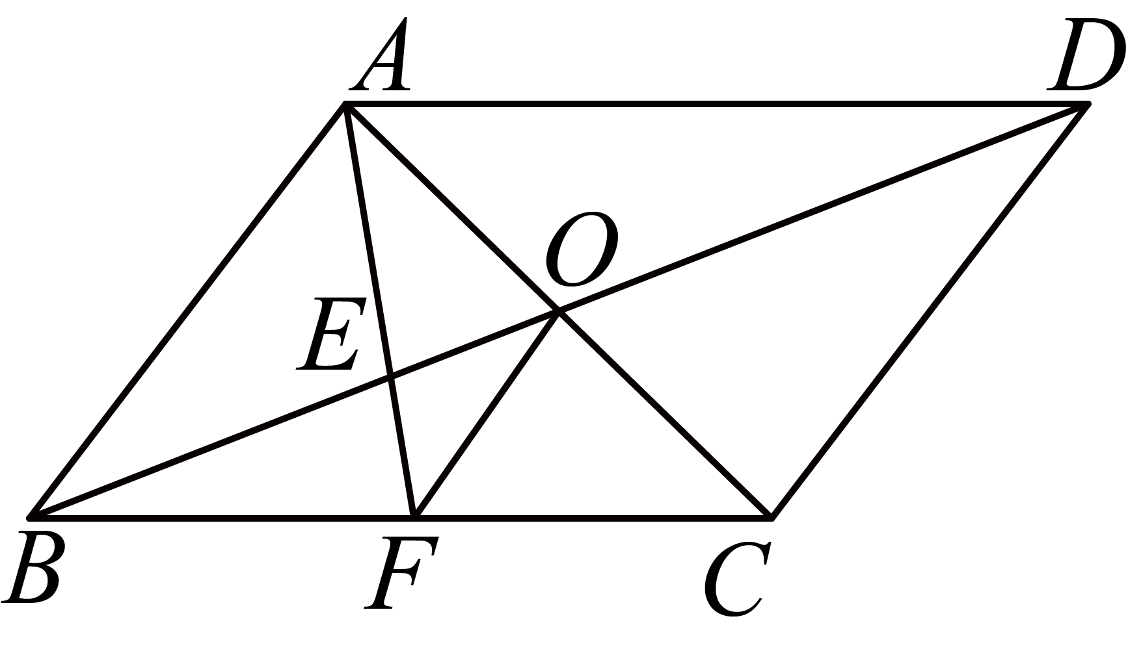
（1）如果，求证：；
（2）连接．如果，求证：是的中点．
【答案】（1）见解析 （2）见解析
【解析】
【分析】本题主要考查了平行四边形的性质、全等三角形的判定与性质以及相似三角形的判定与性质．
（1）根据四边形是平行四边形，，可推出，根据，可推出，结合证明即可得证；
（2）由可得，又有，则，得，则，结合可得，又由（1）得，可证，得到，结合平行四边形的性质即可得证．
【小问1详解】
证明：四边形是平行四边形，
，
，
，
，
，
，
，，
，
在和中，
，
，
，
；
【小问2详解】
证明：，
，
又，
，
，
，
（对顶角相等），
，
又，
，
，
，
，
，
，
，
，
，
四边形是平行四边形，
为中点，
，
是的中点．
22. 综合知识的应用：
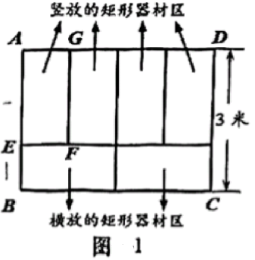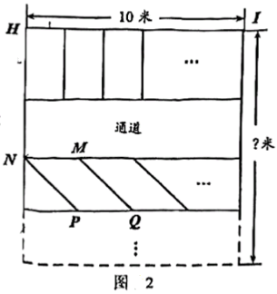
（1）某社区有一个宽度（CD）为3米的矩形健身区，它恰好容纳了4个竖放的矩形器材区和2个横放的矩形器材区，且每个矩形器材区形状大小都相同（如图1所示）．求每一个矩形器材区的边长；
（2）为响应国家全民健身的号召，社区计划新建一个一边长为10米的矩形健身区，用于放置42个运动器材（每一个运动器材需要一个独立的器材区域），他们规划了内部器材区的布局，拟定了如下的方案：
（i）健身区的布局采用竖放矩形器材区和平行四边形器材区的组合形式（如图2所示），其中平行四边形器材区的排数比矩形器材区少一排，为保证通行安全，每排器材区之间设置1.5米宽的通道；
（ii）每一个矩形器材区的边长与（1）中的矩形器材区相同，每一个平行四边形器材区的面积与一个矩形器材区的面积相等；
（iii）每一个平行四边形器材区的形状大小都相同，且它有一个内角为，其非水平方向的边长与矩形的长边相等，即在平行四边形中，．
①求平行四边形器材区的另一边的长；
②求新建矩形健身区另一边的长度．（结果保留整数参考数据）
【答案】（1）长2米，宽1米
（2）①米
②15米
【解析】
【分析】（1）设每一个矩形器材区的长为x米，宽为y米，根据长方形的长等于2个宽，长方形的长和宽的和为3米得出方程组，求出解；
（2）①由（1）知矩形器材区的面积为2平方米，作，即可求出（米），再根据，求出答案；
②设矩形器材区有m排，则平行四边形器材区有排，再表示出矩形器材和平行四边形器材区的数量，然后根据数量和等于42列出方程，求出m，接下来求出通道数量，则答案可得．
【小问1详解】
解：设每一个矩形器材区的长为x米，宽为y米，根据题意，得
，
解得，
所以每一个矩形器材区的长为2米，宽为1米；
【小问2详解】
解：①由（1）知矩形器材区的面积为（平方米），
∵平行四边形器材区的面积与矩形器材区的面积相等，
∴平行四边形的器材区的面积为2平方米．
如图，过点N作于点K，
在中，，
∴（米）．
∵，
∴，
解得，
所以平行四边形器材区的另一边的长为米；
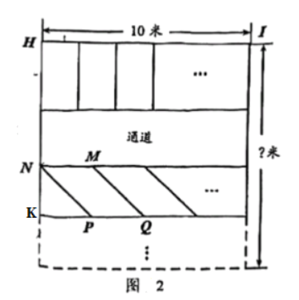
②设矩形器材区有m排，则平行四边形器材区有排，
矩形器材区每排的数量为（个），
平行四边形器材区每排的数量为$10÷\sqrt{2}=5\sqrt{2}$（个），
根据题意，得$10m+5\sqrt{2}(m-1)=42$ ，
解得$m=\frac{40+5\sqrt{2}}{10+5\sqrt{2}}≈2.88$ ，
因为m为正整数，
所以，
此时矩形器材区有3排，能放（个），平行四边形器材区有2排，能放（个），共42个器材，符合题意，
通道数量为：（个），
则新建矩形健身区另一边的长度为（米），
所以新建矩形健身区另一边的长度为15米．
23. 在平面直角坐标系中，如果某一个点的纵坐标比横坐标小1，那么我们把这样的点称为“一步点”，例如点、都是“一步点”．
在平面直角坐标系中（如图），如果某条抛物线的顶点是“一步点”，当它的顶点的横坐标为时，该抛物线与轴的交点为．
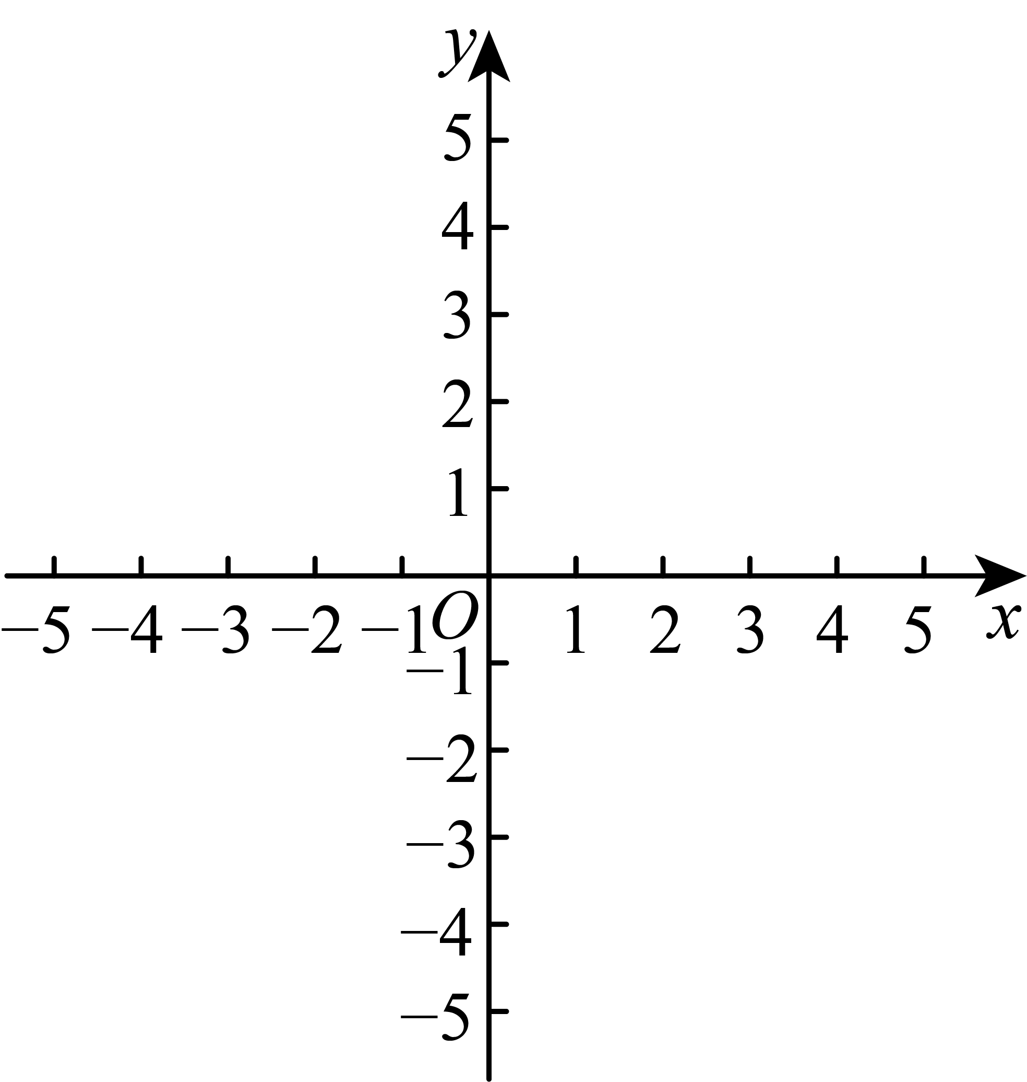
（1）求这条抛物线的表达式和抛物线上的另一个“一步点”；
（2）已知直线与轴、轴分别交于点、．将（1）中的抛物线平移得到一条新抛物线，如果新抛物线的顶点还是“一步点”．设点的横坐标为．
①当点在的内部时，求的取值范围；
②设新抛物线与轴的交点为，当时，求新抛物线的表达式．
【答案】（1），
（2）①；②
【解析】
【分析】本题考查二次函数的图象与性质，待定系数法求二次函数解析式，一次函数图象上点的坐标特征．
（1）根据“一步点”的定义，抛物线的顶点的横坐标为时，顶点坐标为，设抛物线的表达式为，将代入求解即可；设抛物线上的“一步点”坐标为，则，联立，，求解即可；
（2）①先确定点、的坐标，根据顶点是“一步点”， 且点的横坐标为，得到，当点在的内部时，则点在第一象限且在直线下方，据此求解；②由平移性质可知，新抛物线的表达式为，令，得，求出，，根据建立方程求解即可．
【小问1详解】
解：根据“一步点”的定义，抛物线的顶点的横坐标为时，顶点坐标为，
设抛物线的表达式为，
将代入得， ，
解得，
抛物线的表达式为，即，
设抛物线上的“一步点”坐标为，则，
将代入抛物线表达式得，，
解得，，
当时，，点为，
当时，，点为；
【小问2详解】
①对于，
令，得，，
令，得，，
顶点是“一步点”， 且点的横坐标为，
，
若点在的内部，则点在第一象限且在直线下方，
，
解得，
的取值范围是；
②由平移性质可知，新抛物线的表达式为，
令，得 ，，
过点作轴于点，则，
，，
在中，，
在中，，
，
，解得，
当时，，与原抛物线重合，不合题意，舍去，
当时，，
新抛物线的表达式为．
24. 如图，、是的弦，，过点作的平行线，交半径的延长线于点，连接．
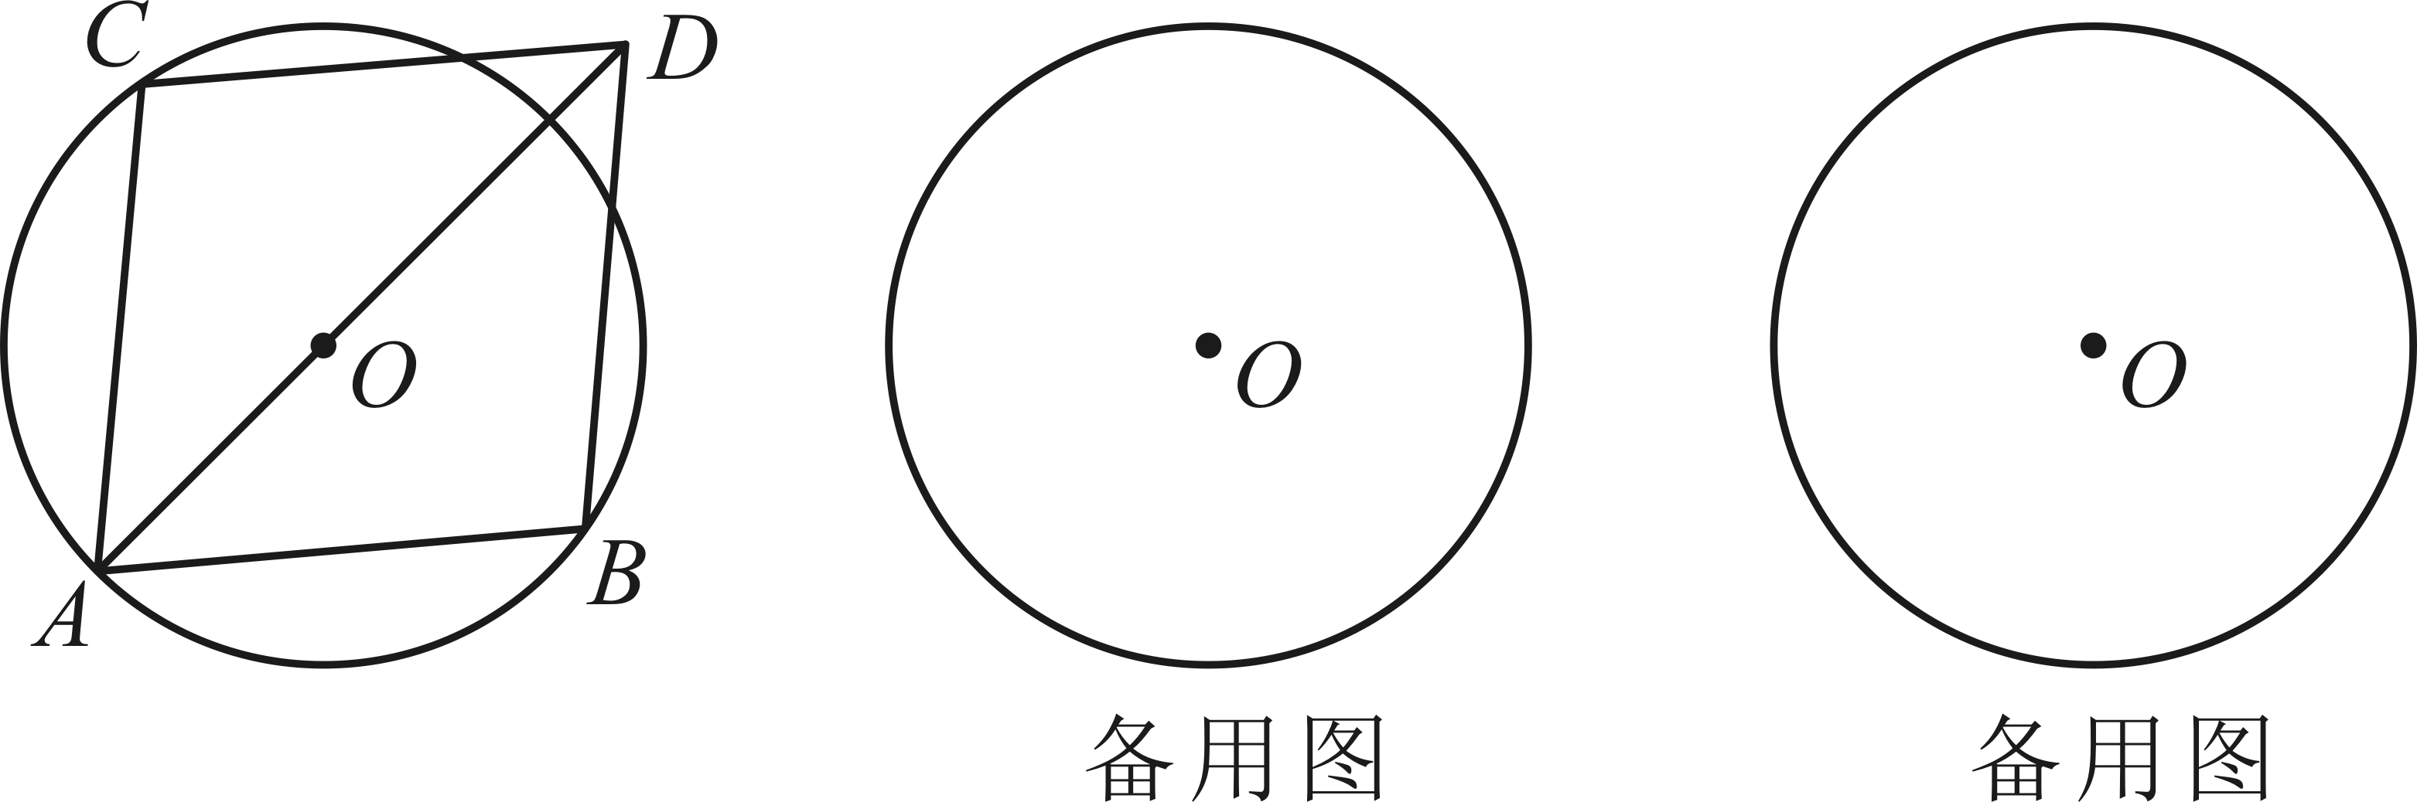
（1）求证：四边形是菱形；
（2）如果是的中点，求的值；
（3）连接．如果的半径是2，且是等腰三角形，求边的长．
【答案】（1）见解析 （2）
（3）或
【解析】
【分析】本题考查圆的综合应用，核心考点包括垂径定理的推论，菱形的性质，等边三角形的判定与性质以及解直角三角形．
（1）先证明，得到，结合已知条件，可推导四边形是平行四边形，又有邻边相等，即证四边形是菱形；
（2）根据是的中点，结合垂径定理的推论，可知点在弦的垂直平分线上，从而得到是等边三角形，最后结合菱形的性质以及等边三角形的边角关系即可解答；
（3）已知的半径是2，且是等腰三角形，分三种等腰三角形的情况讨论求解即可．
【小问1详解】
证明：如图，连接、，
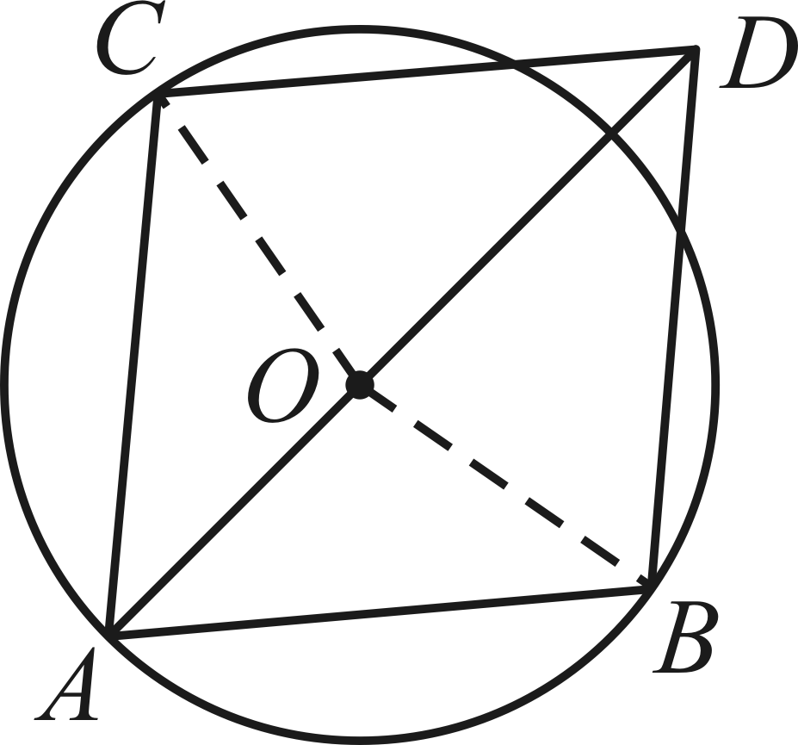
，，，
，
，
，
，
，
，
，
，
又，
四边形是平行四边形，
，
平行四边形是菱形；
【小问2详解】
解：是的中点，
点在弦的垂直平分线上，
，
，
，
是等边三角形，
，
四边形是菱形，
，且对角线平分，
，
如图，过点作于点，
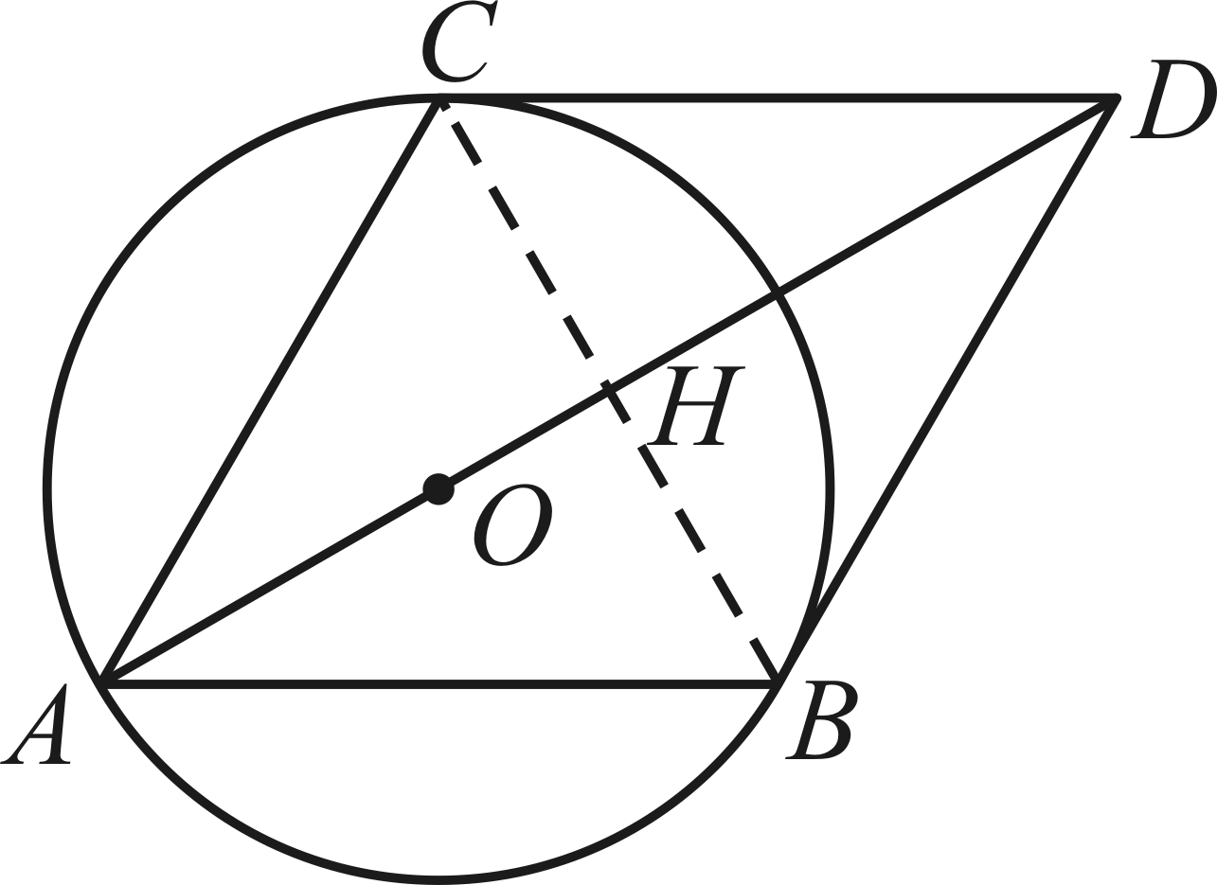
在中，，，
，，
，，
，
；
【小问3详解】
解：若的半径，设，
由（1）知，，，连接，
当是等腰三角形，分类讨论：
①当时， 则,，
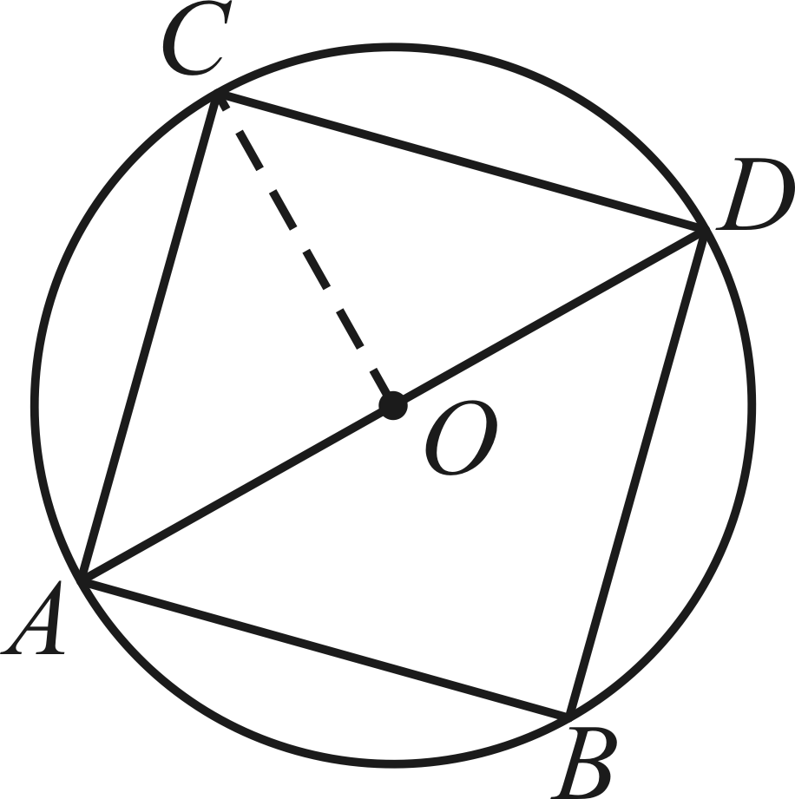
由三角形内角和定理可得，，解得，
，
根据勾股定理得，
故；
②当时，
则，
，
，
，
即，解得，不符合题意，舍去；
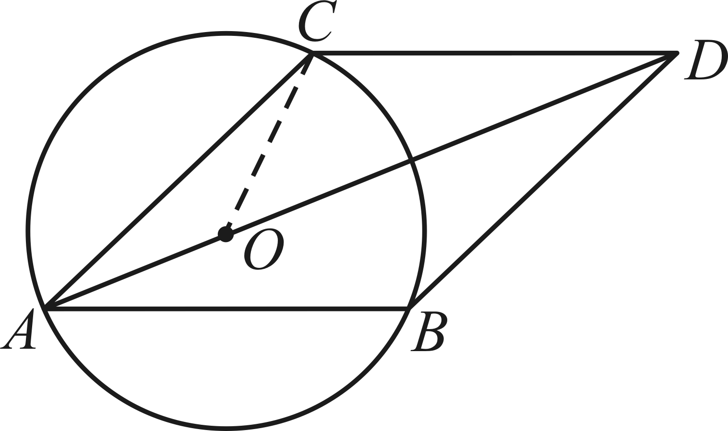
③如图，当时，
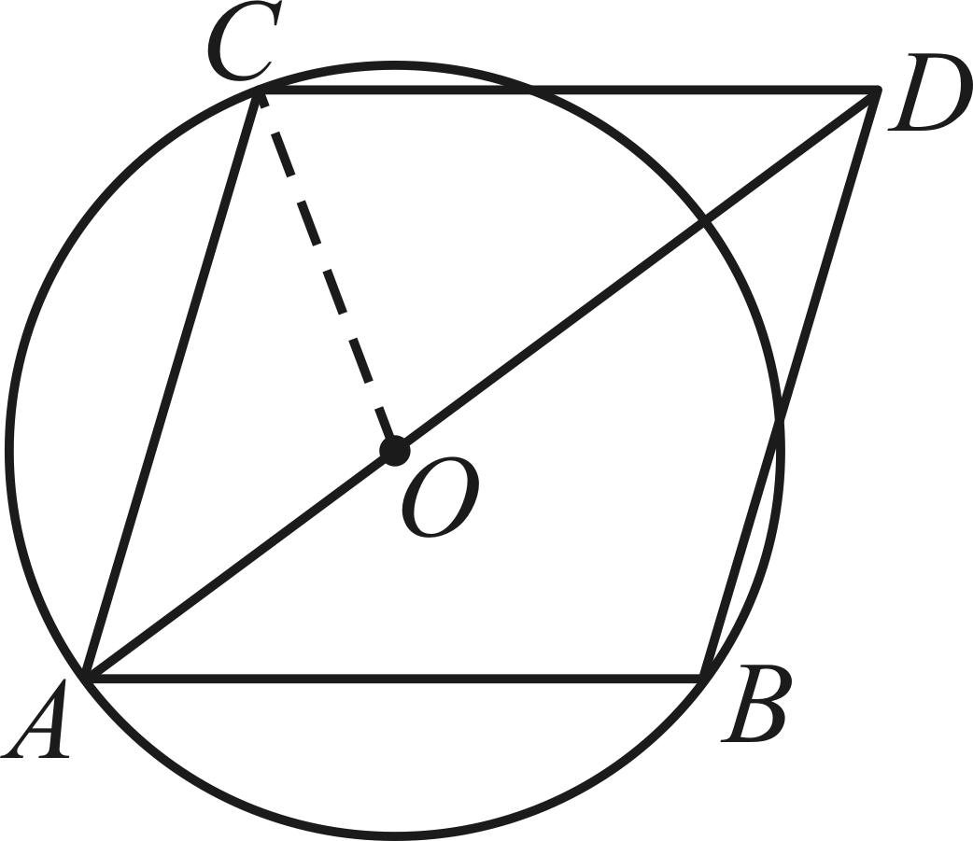
，
，
，
，，
，
，
即，
设，则，
，
即，
解得，（舍），
，
四边形是菱形，
．

